Внутривузовский тур ТИУ МСО

**«Интеллект-2017»**

21 февраля 2017 год

1. Матрицы  и называются перестановочными, если . Найти все матрицы , перестановочные с .

Решение: 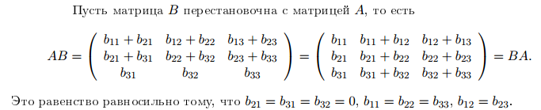

Ответ: 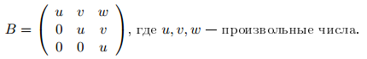

1. Парабола с вершиной на оси  проходит через точки и . Составить уравнение параболы, если известно, что оно не содержит .

Решение:

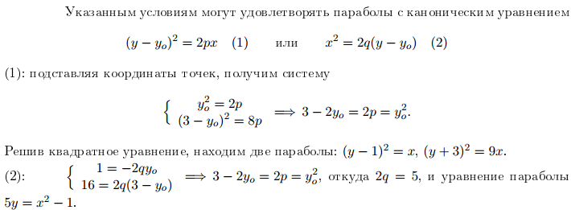

Ответ: 

1. Найти  из уравнения 

Решение:

По правилу Лопиталя получаем







Ответ: 

1. Найдите максимальное значение функции  на множестве .

Решение:

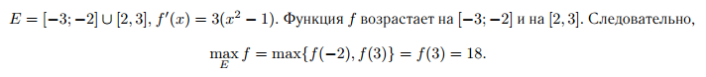

Ответ: 18

1. Вычислить интеграл 

Решение:

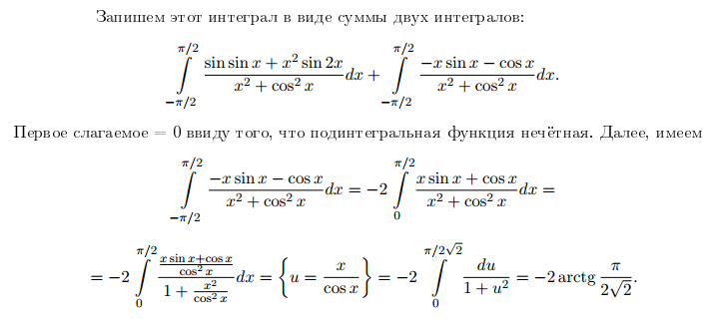

Ответ: 

6. Найти частное решение дифференциального уравнения , если 

Решение:

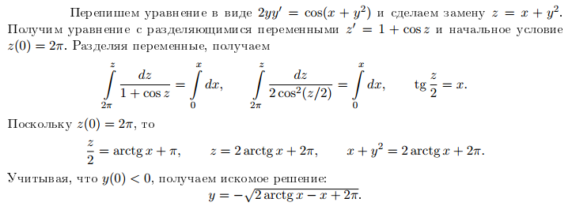

Ответ: 

7. Найти сумму ряда .

Решение:

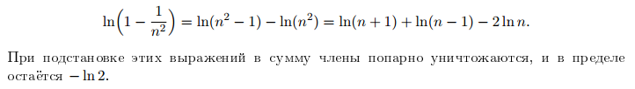

Ответ: 